Tło na wszystkich stronach – poproszę o próbę z plikiem tlo.jpg z katalogu „01 Zdjecia do slajdera” oraz kolor czcionki taki jak np. na stronie www.siekart.pl
Strona główna: https://guziczak.github.io/mm/index.html
- Slajder. Poproszę na próbę o umieszczenie zdjęc w tle z katalogu: „01 Zdjecia do slajdera”

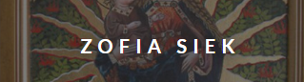 Poproszę o wpis Zofia Siek-Mlicka

 Myślę że te odnośniki na samym początku strony nie są konieczne.


Tutaj można wstawić tekst poszerzony o działalności firmy:
Pracownia konserwatorsko-artystyczna Zofii Siek-Mlickiej to przestrzeń spotkania historii z żywą materią malarstwa. Konserwacja, rekonstrukcja oraz tworzenie wiernych kopii obrazów sztalugowych i ikon opierają się tu na uważnym dialogu z dziełem – jego strukturą, techniką i śladami czasu.
Każdy obiekt traktowany jest z indywidualną troską i szacunkiem dla jego przeszłości. Pracownia łączy wiedzę konserwatorską z wrażliwością artystyczną, przywracając dziełom ich dawną harmonię oraz tworząc kopie zakorzenione w tradycyjnych technikach malarskich i duchu dawnych mistrzów.
- Poniższą sekcję przenieść pod „Wybrane realizacje” i usunąć lub ukryć „Warsztaty”
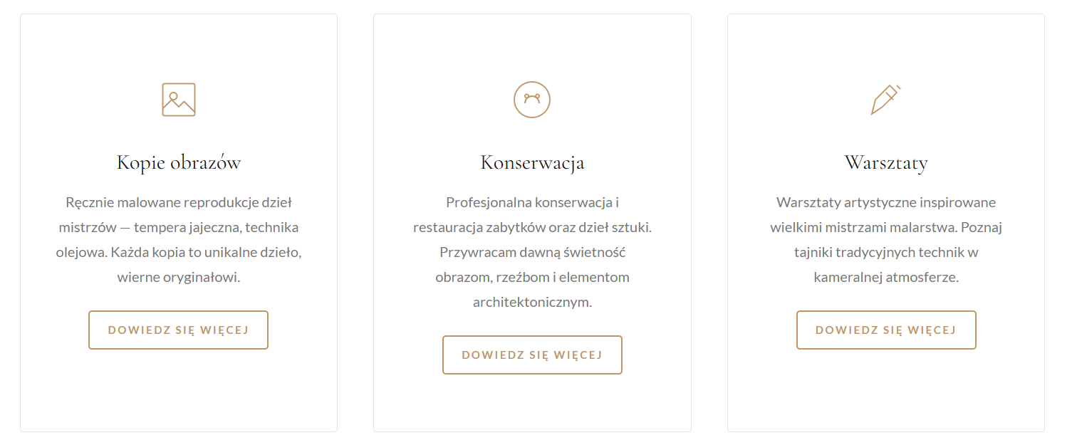
- W sekcji „Wybrane realizacje” umieścić pliki z katalogu „02 Wybrane realizacje”. Czy byłaby możliwość by po najechaniu na zdjęcie i kliknięcie, zdjęcie się powiększało ?
- Do wykasowania 
- Sekcja O mnie – do wykasowania na stronie głównej.
- Sekcja „Co mówią klienci” na razie do ukrycia. Przygotujemy prawdziwe wypowiedzi i wtedy opublikujemy.
- Sekcja FAQ – na razie też do usunięcia / ukrycia
- Na wszystkich podstrponach
W miejscu info o mediach społecznościowych dodać TikTok: https://www.tiktok.com/@zofiasiek

Zmienić FB na: https://www.facebook.com/share/15gsfSCKKnL/
Zmienić Instagram na: https://www.instagram.com/zofia.siekmlicka
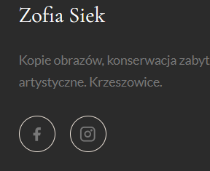

Oraz wyrównać czcionki na takie same i dopasować kolor czcionki do tła by było widoczne. Mogą być takie kolory jak na stronie https://siekart.pl/:
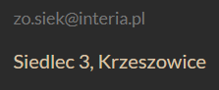
Na dole strony zmienić na @2026 Zofia Siek-Mlicka. Wszelkie prawa zastrzeżone.

Zakładka „Kopie obrazów „
1.
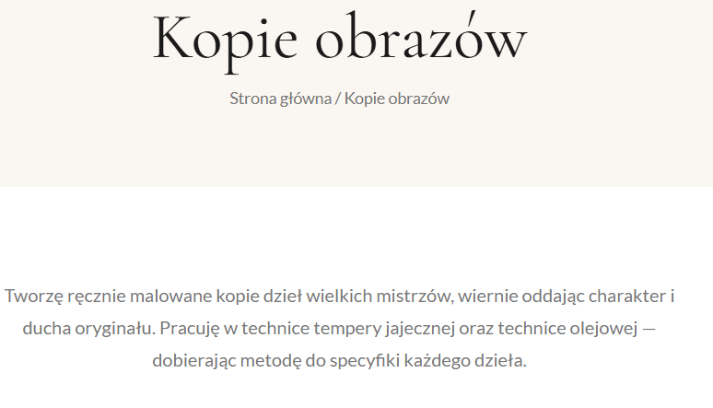
Tutaj też mam tekst poszerzony, ale może dałoby się zrobić wersję tekst krótki do rozwinięcia ze skrolem po prawej:
Kopie malarskie wykonywane są na zamówienie w profesjonalnie przygotowanej pracowni. Proces twórczy obejmuje wszystkie etapy powstawania obrazu — od przygotowania podobrazia na desce lub płótnie, przez budowę warstw malarskich, aż po końcowe opracowanie powierzchni i nałożenie werniksów. Prace realizowane są ręcznie, z zastosowaniem tradycyjnych technologii i metod charakterystycznych dla dawnych mistrzów. Celem pracy jest nie tylko wizualne odtworzenie dzieła, lecz również zachowanie jego autentycznego wyrazu i techniki. Działalność pracowni łączy doświadczenie konserwatorskie z praktyką artystyczną, oferując zarówno opiekę nad zabytkowymi obiektami, jak i precyzyjne rekonstrukcje oraz kopie dzieł sztuki, wykonywane z poszanowaniem oryginału i jego materialnej historii.
2. Poniżej poproszę o umieszczenie zdjęc skatalogowanych w katalogu „03 Kopie obrazów”
Najlepiej po 3 obrazy w rzędzie i po najechaniu na obraz możliwość zobaczenia pozostałych obrazów z podkatalogu w formie galeri przesuwnej lub innej umożliwiającej łatwy ogląd pozostałych zdjęć.
Zdjęcie do umieszczenia jak główne z początkiem nazwy 00

Pozostaje to co obecnie pod zdjęciami:
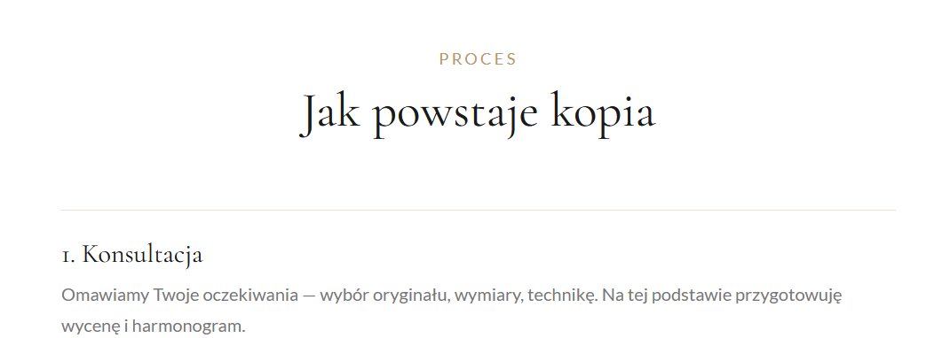
Dane i kontakt do poprawy jak na stronie głównej.

Zakładka „Konserwacja”

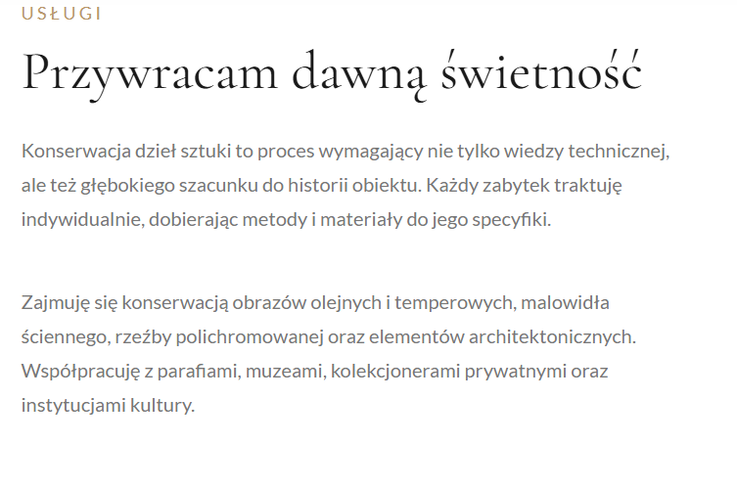
Ten tekst powyżej mi się podoba, ale można by dodać jeszcze kilka informacji z tekstu poniżej:

Proces konserwatorski opiera się na wnikliwej analizie dzieła – jego podłoża, technologii wykonania, warstw malarskich oraz śladów czasu. Każdy obraz traktowany jest indywidualnie, z poszanowaniem jego historii i autentycznej materii. Konserwacja obrazów wykonywana jest w profesjonalnie wyposażonej pracowni konserwatorskiej znajdującej się pod Krakowem.
Celem działań jest nie tylko przywrócenie walorów estetycznych, lecz przede wszystkim zachowanie oryginalnego charakteru i techniki dzieła, zgodnie z zasadami rzetelnej konserwacji.
2. Sekcja Co konserwuję i Etapy do przeniesienie pod galerii zdjęć.
Tutaj do poprawy słowo konserwuję – literówki.

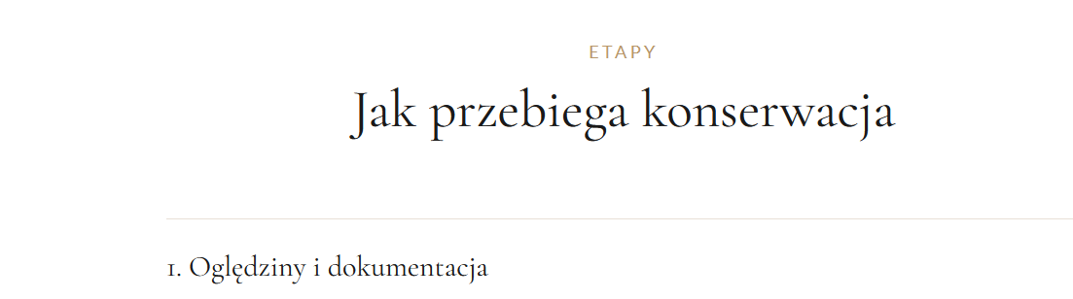
W poniższym do uzunięcia „szczegółową”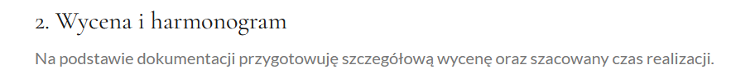

3. Galeria. W sekcji ze zdjęciami kopii chciałabym umieścić komplety zdjęć przed i po konserwacji z katalogów „04 Konserwacje”.
Najlepiej po 2 lub 3 obrazy w rzędzie z danego podkatalogu i po najechaniu na obraz możliwość zobaczenia pozostałych obrazów (jeśli są) z podkatalogu w formie galeri przesuwnej lub innej umożliwiającej łatwy ogląd pozostałych zdjęć. Najlepiej gdyby od razu było widać obraz przed i po konserwacji.
Zdjęcie do umieszczenia jak główne od lewej z początkiem nazwy 00, jeśli jest więcej niż 2 to kolejne 01 i 02


Dane i kontakt do poprawy jak na stronie głównej

Zakładka „O mnie”
W miejscu w tle umieścić plik z katalogu „05 O mnie” – Pracowania w Siedlcu

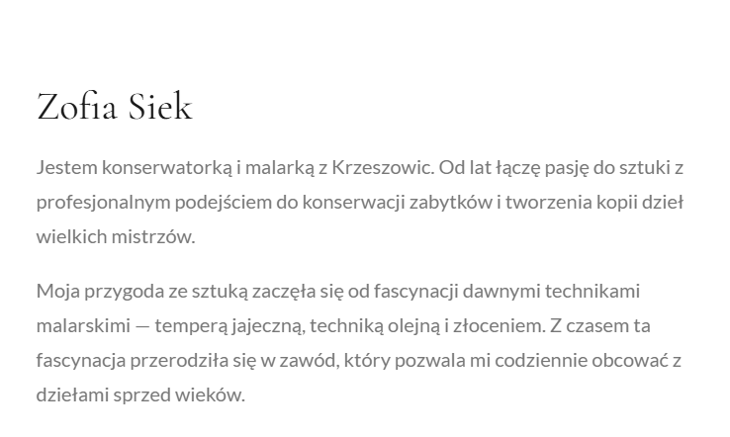
Ten tekst zamieniłabym na poniższy ze skrolem po prawej(?) nie jestem pewna czy będzie dobrze wyglądać:
Zofia Siek Mlicka
Nazywam się Zofia Siek-Mlicka – jestem konserwatorką dzieł sztuki i malarką. Specjalizuję się w konserwacji obrazów sztalugowych oraz w wykonywaniu wiernych kopii malarstwa tworzonych na zamówienie. Każde dzieło, które trafia do mojej pracowni, traktuję z indywidualną uwagą i odpowiedzialnością, zgodnie z aktualnymi standardami oraz zasadami etyki konserwatorskiej.
Ukończyłam studia na Wydziale Konserwacji i Restauracji Dzieł Sztuki Akademii Sztuk Pięknych w Krakowie, gdzie zdobyłam solidne podstawy technologiczne i historyczne. Moja praktyka zawodowa opiera się na stałym pogłębianiu wiedzy o technikach dawnych mistrzów, analizie materiałów i badaniu technologii malarskich różnych epok. Wierzę, że nie można dobrze konserwować ani tworzyć wartościowej kopii bez głębokiego zrozumienia struktury dzieła, jego budowy oraz kontekstu historycznego.
Prowadzę w pełni wyposażoną pracownię konserwatorską, umożliwiającą realizację kompleksowych prac, w tym zabiegów przy obrazach na płótnie i desce. W swojej działalności łączę rzetelne podejście konserwatorskie z praktyką malarską – wykonuję obrazy w technice olejnej, temperowej oraz pastelowej.
Ofertę kieruję zarówno do klientów indywidualnych, jak i instytucji oraz firm posiadających obiekty wymagające konserwacji, rekonstrukcji lub artystycznego opracowania. Oprócz konserwacji i kopii malarskich realizuję także prace związane z malarstwem ściennym oraz elementami dekoracyjnymi inspirowanymi estetyką danej epoki.
Kopiowanie i konserwacja są dla mnie formą dialogu z przeszłością – sposobem na zrozumienie technologii, gestu i wrażliwości twórców minionych czasów oraz na przywracanie dziełom ich harmonii i trwałości.
W latach 2000-2005 studiowałam konserwację malarstwa na Akademii Sztuk Pięknych w Krakowie (dyplom magistra sztuki w pracowni prof. dr hab. Marty Lempart Geratowskiej). Od 2010 r. prowadzię własną pracownię konserwatorsko- artystyczną.
Nie zarzucając swojej pasji malarskiej, uczestniczę w plenerach i wystawach malarskich, moje prace były wystawiane na ponad 15 wystawach zbiorowych. W latach 2017 – 2020 współpracowałam z Muzeum regionalnym w Chrzanowie, jako konserwator oraz współtworząc projekty z dziedziny kultury i sztuki. Od 2020 roku organizuję wraz z rodziną „Dni otwarte pracowni artystycznych rodziny Siek”, gdzie prezentuję swoją pracownię i dokonania oraz dorobek twórczy całej rodziny.
W moim malarstwie podejmuję zagadnienia związane z przelotnymi momentami, nastrojem chwili. Pochodzę z rodziny, w której sztuka od zawsze była istotna, moi rodzice rzeźbiarze gościli wielu artystów i wykonali szereg realizacji twórczych, co zawsze mnie inspirowało. Zachwycało mnie otoczenie w jakim wzrastałam, dlatego w malarstwie sztalugowym w różnych technikach poszukuję swojego języka wyrazu. W twórczości wykorzystuję też doświadczenie nabyte podczas obcowania ze sztuką w trakcie prac konserwatorskich. Wierzę, że przez środki artystyczne mam realny wpływ na utrwalenie niepowtarzalnych chwil w moim życiu.

Zdjęcie z katalogo „05 O mnie”

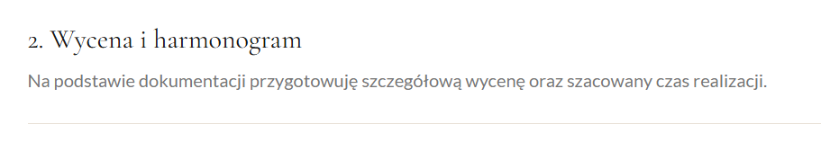
Tu można pominąć szczegółową, po prostu wycenę ( czasem w konserwacji nie można dokładnie wycenić obiektu przed wykonaniem wstępnego rozpoznania zakresu prac).


Tymczasem Blog zastąpiłabym Aktualności lub synonimem bo nie prowadzę Bloga, ale zakładka z najnowszymi realizacjami byłaby potrzebna.

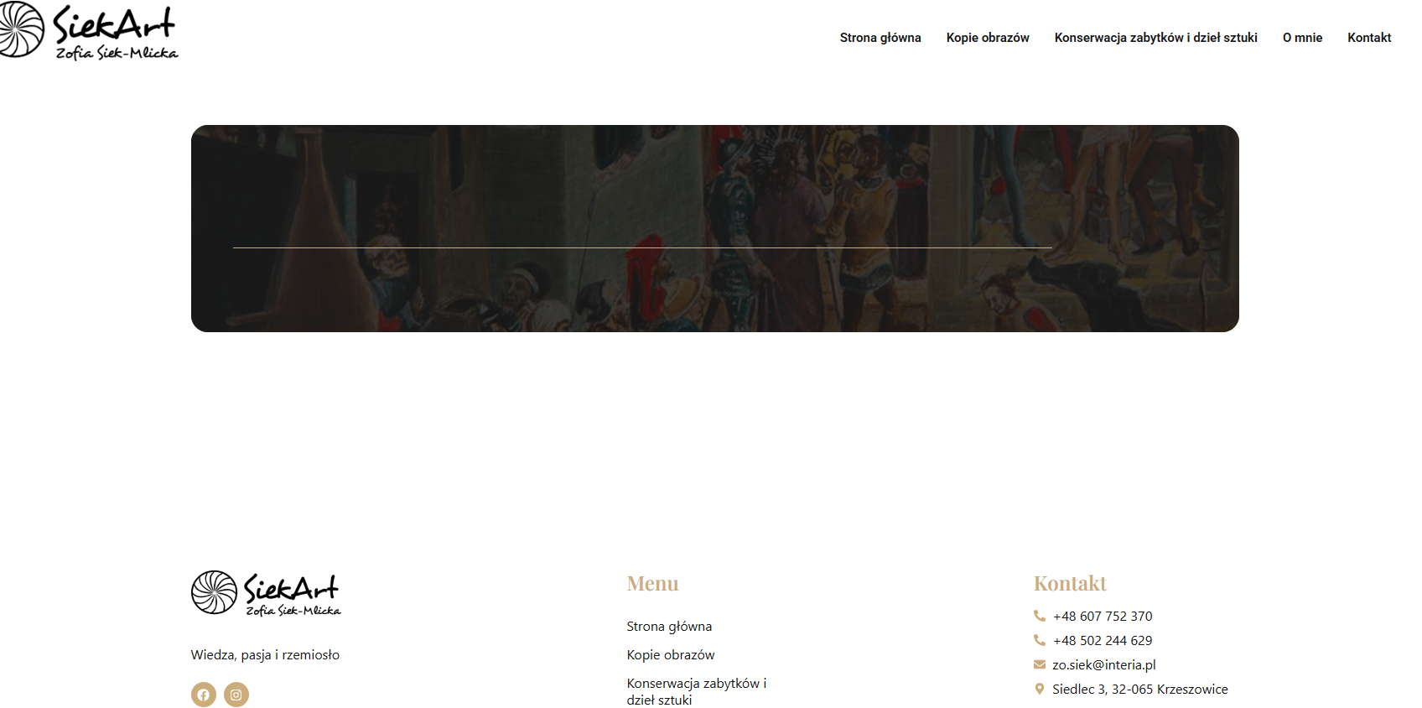
Tutaj trzeba wstawić zdjęcia z pliku który prześlę pt. „zdjęcie strona główna”, jeżeli może być podobnie jak na stronie poniżej:
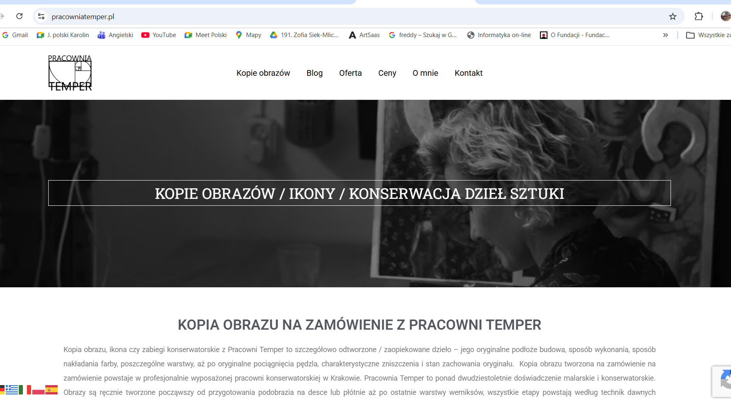
Kilka wyświetlających się zdjęć.

do tekstu na stronę główną:

Kopie obrazów i konserwacja dzieł sztuki
Kopia obrazu, ikona oraz zabiegi konserwatorskie wykonywane w mojej Pracowni Konserwatorsko-Artystycznej to nie tylko odtworzenie dzieła, ale także troska o jego historię, strukturę i autentyczny charakter. Każdą realizację prowadzę z najwyższą dbałością o detale – od podłoża i technologii wykonania, po warstwy malarskie i naturalne ślady upływu czasu.
Zajmuję się zarówno tworzeniem kopii obrazów, jak i profesjonalną konserwacją dzieł sztuki, przywracając im dawny blask oraz zabezpieczając je na przyszłość. Wszystkie prace powstają w mojej w pełni wyposażonej pracowni pod Krakowem, w Siedlcu, w oparciu o wieloletnie doświadczenie w malarstwie i konserwacji. Każdy obraz tworzony jest ręcznie – od przygotowania podobrazia po końcowe warstwy werniksu – zgodnie z technikami dawnych mistrzów, co pozwala uzyskać efekt maksymalnie zbliżony do oryginału. W pracy konserwatorskiej stosuję sprawdzone metody i materiały, dbając o zachowanie oryginalnej substancji dzieła. Oferuję unikalne, ręcznie malowane reprodukcje w różnych formatach oraz indywidualne podejście do każdego projektu – zarówno w zakresie kopii, jak i konserwacji. To doskonały sposób na zachowanie i podkreślenie wartości artystycznej dzieł oraz wzbogacenie wnętrza o ponadczasową sztukę. Zapraszam do zapoznania się z ofertą i kontaktu – chętnie pomogę dobrać najlepsze rozwiązanie dopasowane do Twoich potrzeb.
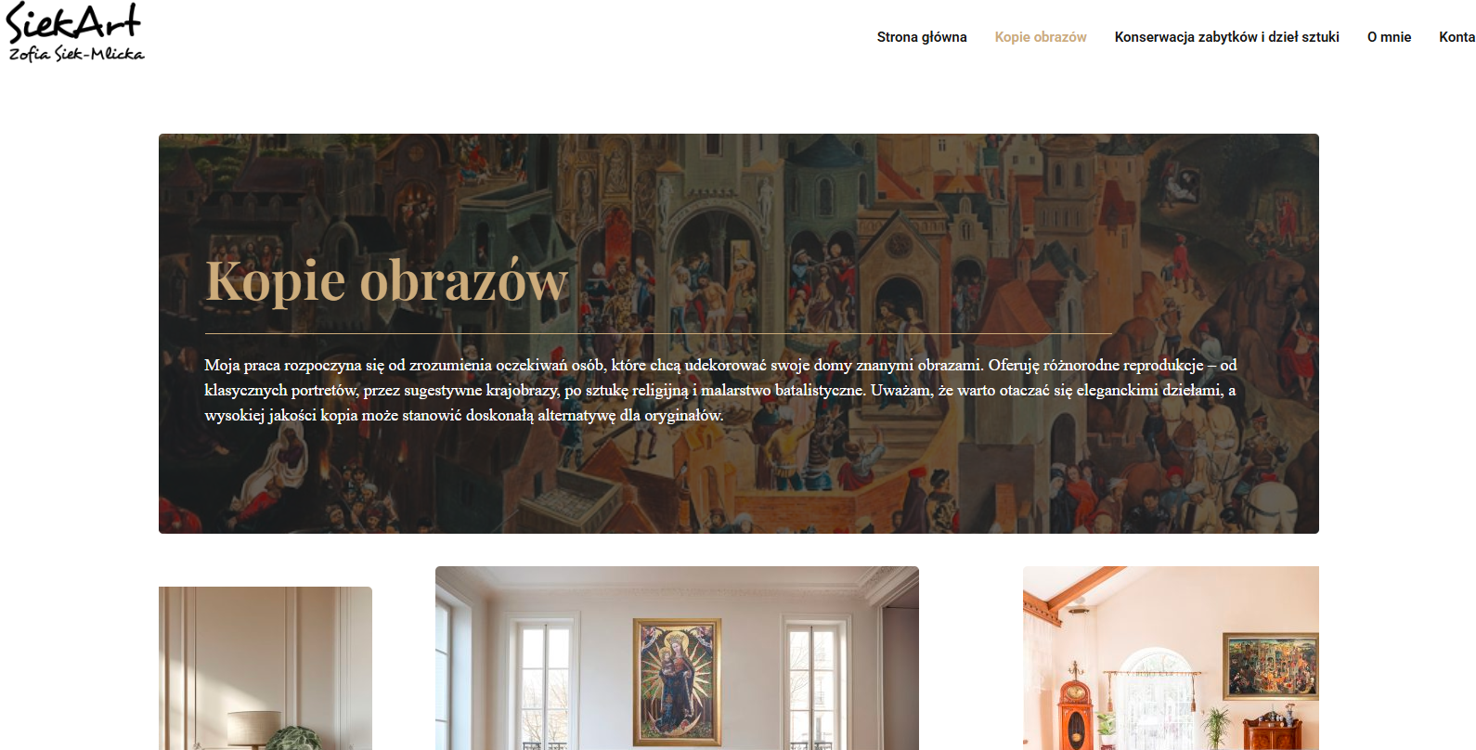

Do zakładki kopie obrazów przesyłam komplety zdjęć przed i po konserwacji o nazwie „kopie foldery”

Do zakładki konserwacja zabytków i dzieł sztuki przesyłam komplety zdjęć przed i po konserwacji o nazwie „konserwacje komplety”

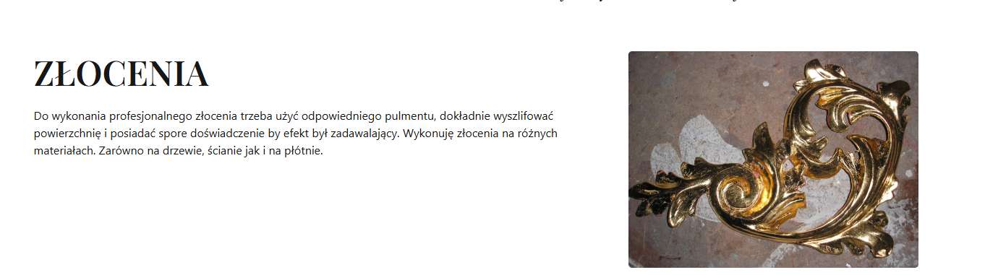
Złocenia na razie trzeba usunąć
W zakładce o mnie zmieniłabym zdjęcie na to poniżej będzie ono w folderze „o mnie”
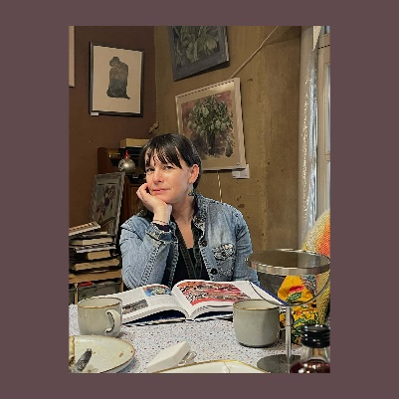
Tutaj poniżej można umieścić zdjęcia z folderu „o mnie”. Można umieścić też moje autorskie prace malarskie, umieszczę je też w folderze „o mnie”.
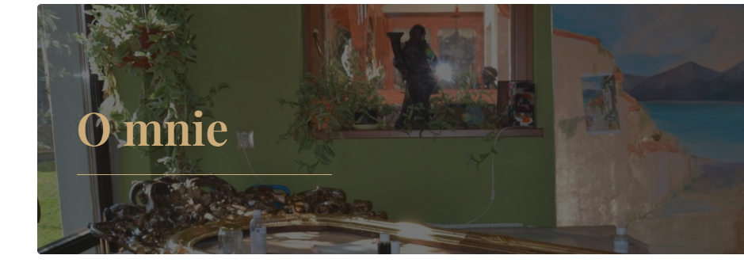
Można dodać ten tekst:
W latach 2000-2005 studiowałam konserwację malarstwa na Akademii Sztuk Pięknych w Krakowie (dyplom magistra sztuki w pracowni prof. dr hab. Marty Lempart Geratowskiej). Od 2010 r. prowadzię własną pracownię konserwatorsko- artystyczną.
Nie zarzucając swojej pasji malarskiej, uczestniczę w plenerach i wystawach malarskich, moje prace były wystawiane na ponad 15 wystawach zbiorowych. W latach 2017 – 2020 współpracowałam z Muzeum regionalnym w Chrzanowie, jako konserwator oraz współtworząc projekty z dziedziny kultury i sztuki. Od 2020 roku organizuję wraz z rodziną „Dni otwarte pracowni artystycznych rodziny Siek”, gdzie prezentuję swoją pracownię i dokonania oraz dorobek twórczy całej rodziny.
W moim malarstwie podejmuję zagadnienia związane z przelotnymi momentami, nastrojem chwili. Pochodzę z rodziny, w której sztuka od zawsze była istotna, moi rodzice rzeźbiarze gościli wielu artystów i wykonali szereg realizacji twórczych, co zawsze mnie inspirowało. Zachwycało mnie otoczenie w jakim wzrastałam, dlatego w malarstwie sztalugowym w różnych technikach poszukuję swojego języka wyrazu. W twórczości wykorzystuję też doświadczenie nabyte podczas obcowania ze sztuką w trakcie prac konserwatorskich. Wierzę, że przez środki artystyczne mam realny wpływ na utrwalenie niepowtarzalnych chwil w moim życiu.

